Урок, посвященный Дню местного самоуправления
7 апреля в Дубровском филиале МБОУ СОШ с.Русский Камешкир состоялся необычный урок. Учитель обществознания Агеев Владимир Николаевич провел с учениками 7-9 класса занятие, посвященное Дню местного самоуправления в России. На мероприятии присутствовали и почетные гости – депутат местного самоуправления Агеева Светлана Яковлевна и Кальдина Раиса Антоновна.
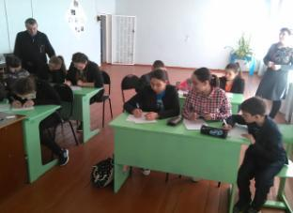
Как известно, Президентом Российской Федерации 10-го июня 2012-го года был подписан Указ об учреждении нового официального национального праздника — Дня местного самоуправления, который рекомендуется проводить ежегодно 21-го апреля. Как говорится в этом документе, новая дата вводится в календарь «в целях повышения роли и значения института местного самоуправления, развития демократии и гражданского общества». Дата проведения праздничных мероприятий выбрана не случайно — именно в этот день, в далёком 1785-м году, великой всероссийской императрицей Екатериной II была подписана «Жалованная грамота городам», положившая историческое начало развитию всероссийского законодательства о местном самоуправлении.
Целью данного урока явилось рассмотрение эволюции института местного самоуправления в истории России, изучение современных конституционных основ местного самоуправления, определение специфики организации и функционирования органов местного самоуправления в нашем поселении
В ходе мероприятия Владимир Николаевич рассказал ребятам об истории данного праздника и значении института местного самоуправления в жизни демократических государств. Затем с приветственным словом к школьникам обратился депутат местного самоуправления Агеева Светлана Яковлевна. Она рассказала об особенностях работы органов местного самоуправления в муниципальном образовании, о новых законопроектах, подготавливаемых Собранием депутатов, о работе постоянных депутатских комиссий, о взаимодействии депутатов с населением села. В ходе встречи ребята смогли задать народному избраннику все интересующие их вопросы.
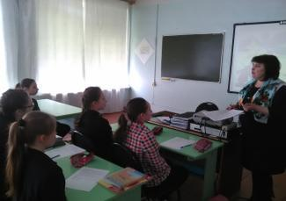
В завершении мероприятия Владимир Николаевич пожелал ребятам активно участвовать в политической жизни страны, области, села и не оставаться равнодушными к местным проблемам, а уважаемому гостю – плодотворной законотворческой работы на благо села и его жителей.

В.Н.Агеев

